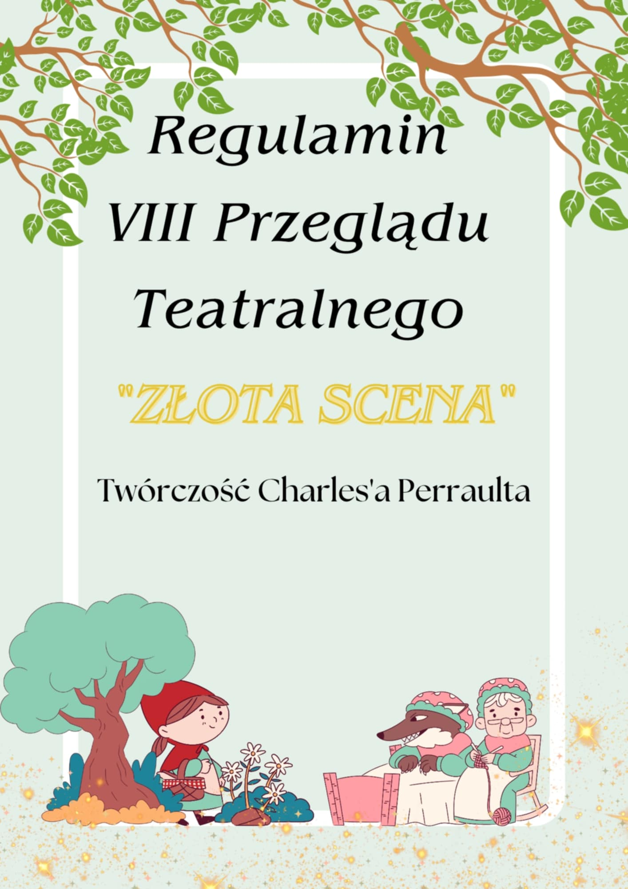

**R E G U L A M I N**

# MIĘDZYPRZEDSZKOLNEGO PRZEGLĄDU TEATRALNEGO

**„ZŁOTA SCENA” - TWÓRCZOŚĆ CHARLES’A PERRAULTA**

## CELEM PRZEGLĄDU JEST:

* + zaprezentowanie dorobku artystycznego amatorskich teatrów dziecięcych;
  + zaprezentowanie umiejętności artystycznych dzieci w postaci krótkich form teatralnych uczestników konkursu;
  + popularyzacja literatury dziecięcej;
  + dostarczanie doznań estetycznych i emocjonalnych wypływających z piękna treści utworów literackich;
  + rozwijanie kreatywności scenicznej amatorskich teatrów dziecięcych.

## ZAŁOŻENIA PROGRAMOWE:

1. W przeglądzie mogą uczestniczyć zespoły teatralne działające w przedszkolach.
2. Zgłoszenie udziału w przeglądzie teatralnym następuje poprzez nadesłanie karty zgłoszenia. Nadesłane karty zgłoszenia są jednoznaczne z akceptacją regulaminu konkursu.
3. Przy doborze repertuaru i jego opracowaniu teatralnym (tworzenie scenariusza, scenografia, reżyseria, muzyka, ruch) należy kierować się zarówno walorami artystycznymi i wychowawczymi utworów, jak i własną inwencją artystyczną oraz możliwościami wykonawczymi zespołów.
4. Przegląd ma charakter wspólnej zabawy w teatr wszystkich uczestników.

## TERMIN I MIEJSCE

1. Karty zgłoszeń należy dostarczyć do sekretariatu Zespołu Szkolno-Przedszkolnego im. Marii Konopnickiej w Borzęciczkach lub przesłać na adres e-mailowy [zspborzeciczki@wp.pl](mailto:zspborzeciczki@wp.pl) do 28 marca 2025r.
2. Przegląd odbędzie się 8 kwietnia 2025r. o godz. 10.00 w Zespole Szkolno- Przedszkolnym im. Marii Konopnickiej w Borzęciczkach.

## NAGRODY

1. Wszystkie zespoły, biorące udział w przeglądzie otrzymają dyplomy uczestnictwa oraz drobne upominki.
2. Dodatkowo przewidziane jest przyznanie statuetki „ZŁOTEJ SCENY” dla zespołu wybranego przez powołaną komisję na podstawie kryteriów oceny.

## ORGANIZATOR

Zespół Szkolno-Przedszkolny im. Marii Konopnickiej w Borzęciczkach Tel. 62/7216920

**KARTA ZGŁOSZENIA NA PRZEGLĄD MIĘDZYPRZEDSZKOLNY „ZŁOTA SCENA”**

**– TWÓRCZOŚĆ CHARLES’A PERRAULTA**

# Dane dotyczące zespołu:

* 1. Nazwa zespołu:

………………………………..……..…………………………………………………

* 1. Nazwa instytucji zgłaszającej zespół:

………….………………………………………………………………………………

* 1. Adres, telefon kontaktowy zgłaszającego zespołu:

……………………………….…………………………………………………………

* 1. Liczba osób w grupie:

………………….............................................................................................................

* 1. Wiek wykonawców:

………………………………………………………………………………………….

* 1. Dotychczasowe sukcesy w działalności teatralnej

………………………………………………………………………………………….

……………………………………………………………………………………….....

# Dane dotyczące przedstawienia:

* 1. Tytuł:

………………………………………………………………………………………………

* 1. Autor sztuki:

………………………………………………………………………………………………

* 1. Autor scenariusza:

………………………………………………………………………………………………

* 1. Czas trwania spektaklu:

....…………………………………………………………………………………………..

* 1. Potrzebne środki techniczne (elementy scenograficzne: stoły, krzesła, nagłośnienie, itp.)

……………………………………………………………………………………………..

……………………………………………………………………………………………..

……………………………………………………………………………………………..

……………………………

*podpis opiekuna grupy*